Ćwiczenia w pisaniu – budujemy poprawnie zdania, zadajemy pytania

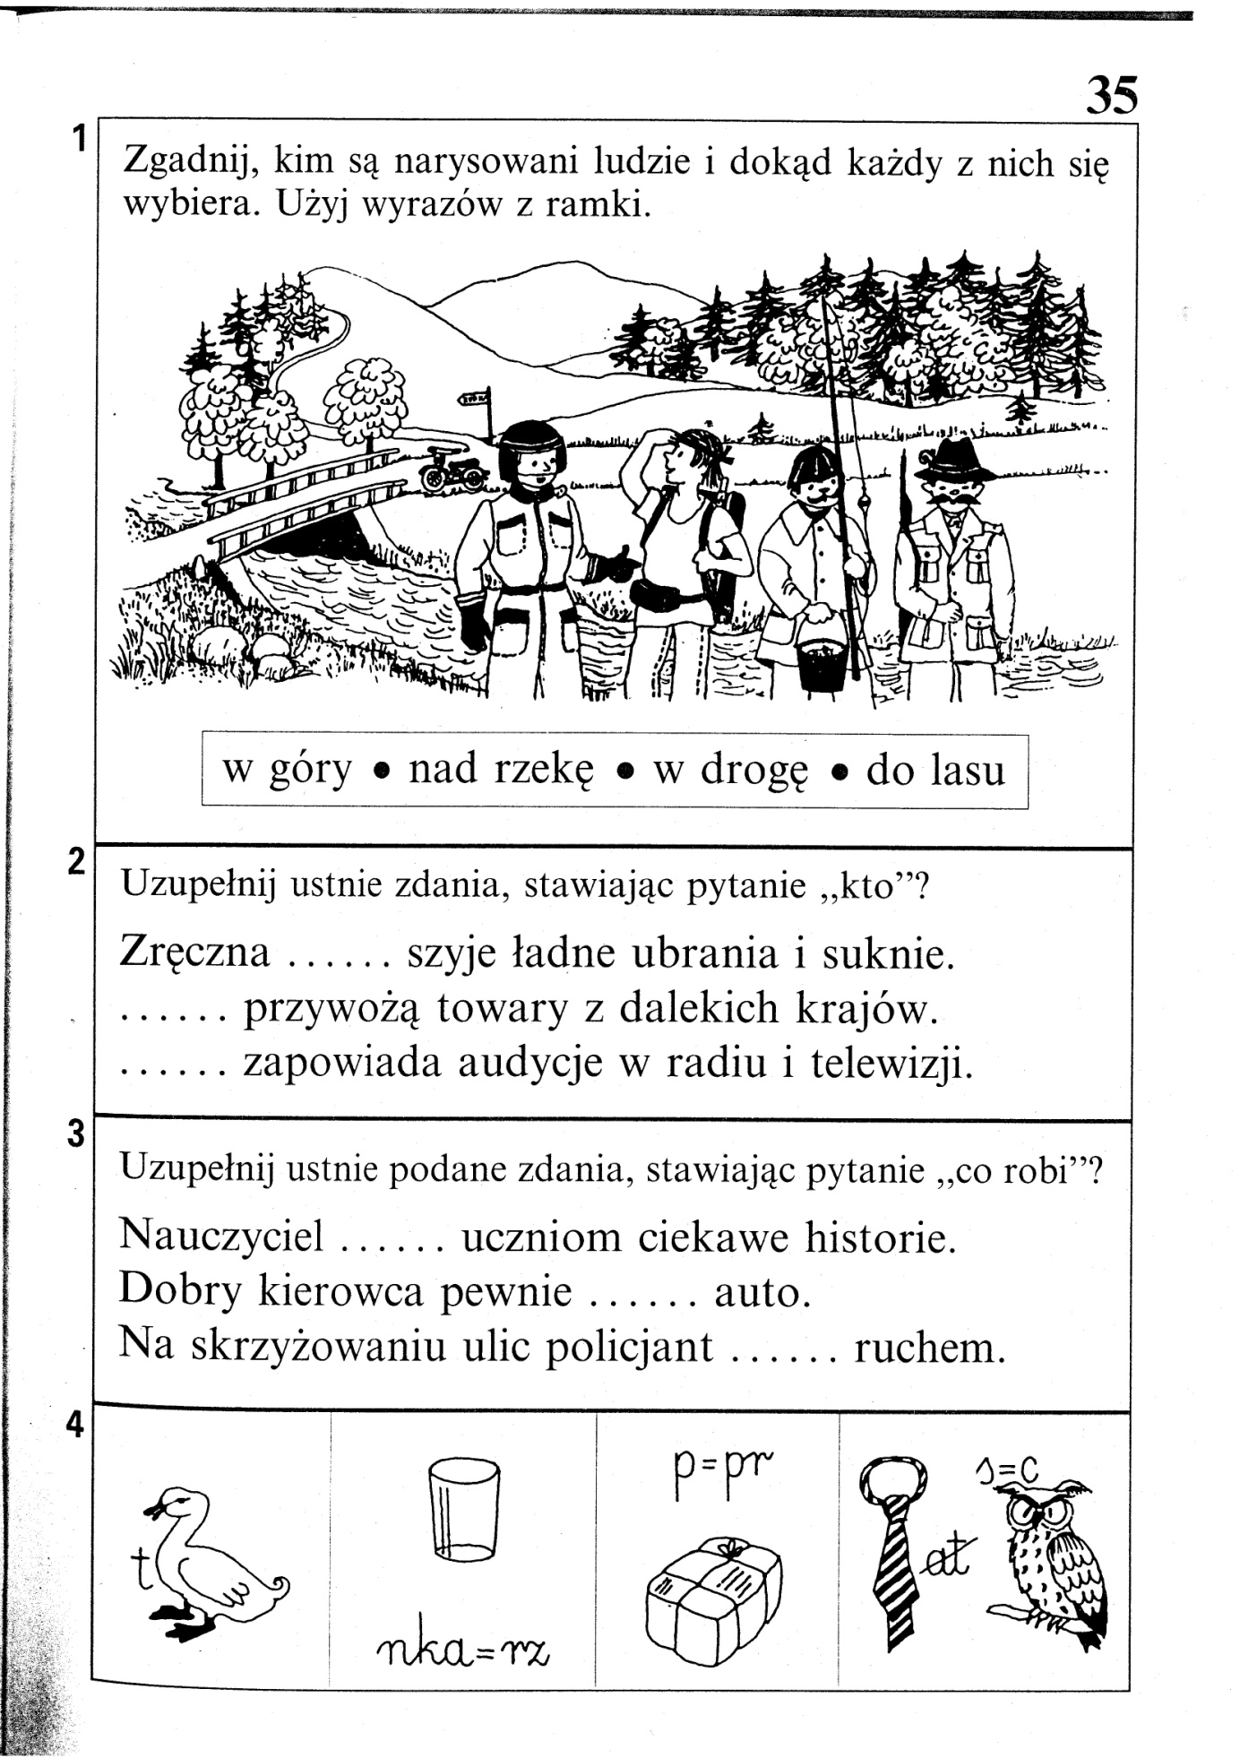
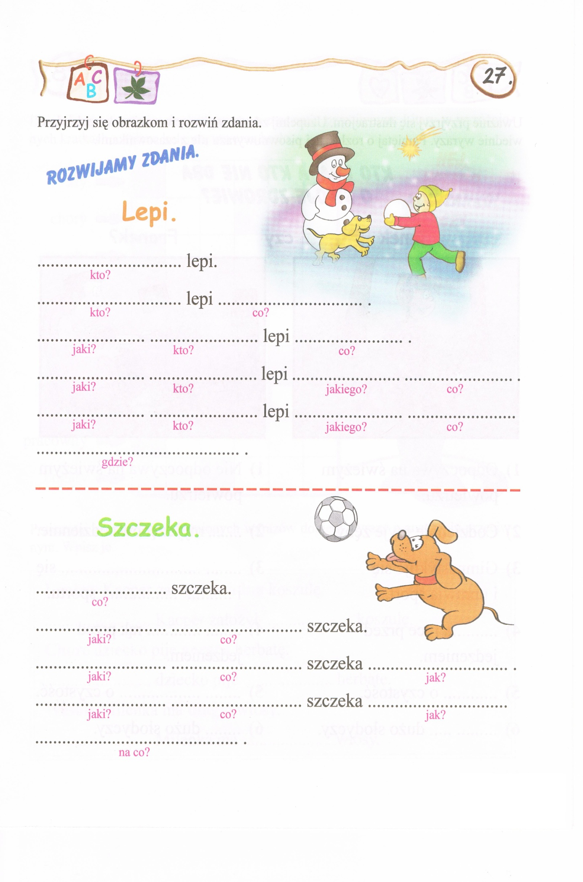
Bardzo proszę o napisanie co najmniej trzech zdań na temat tego, co widzisz na obrazku. Każde zdanie poprzedź właściwie zadanym pytaniem.
Np. Co robi Pani na obrazku?
Pani na obrazku wskazuje dzieciom liście do jesiennego bukietu.

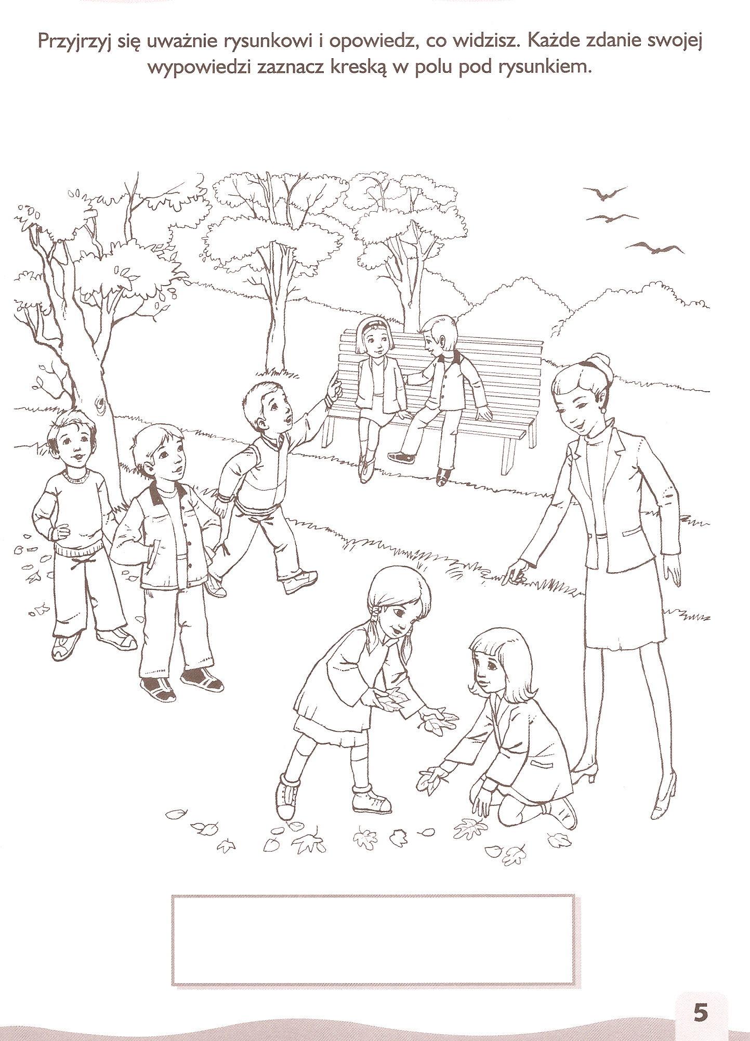
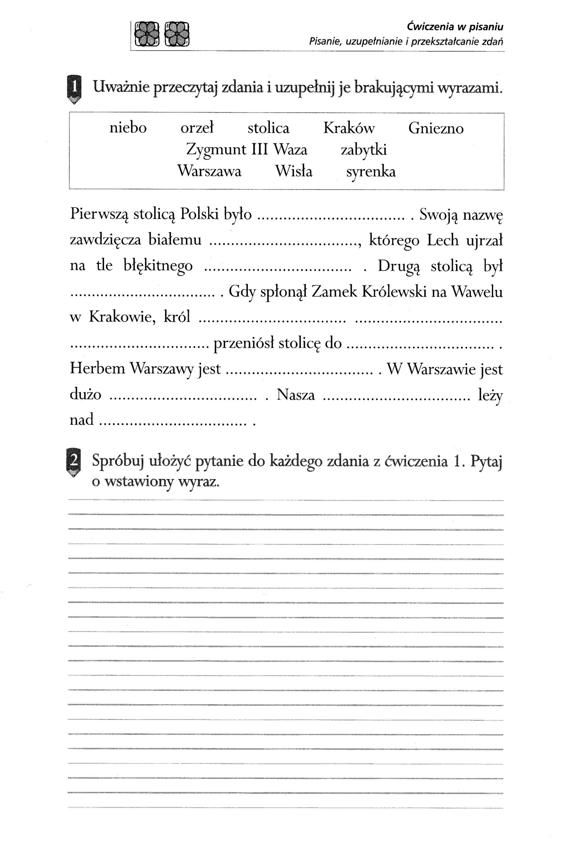

Dodatkowa karta pracy
